Министерство науки и высшего образования Российской Федерации
НАЦИОНАЛЬНЫЙ ИССЛЕДОВАТЕЛЬСКИЙ
ТОМСКИЙ ГОСУДАРСТВЕННЫЙ УНИВЕРСИТЕТ (НИ ТГУ)
Институт прикладной математики и компьютерных наук

ОТЧЕТ

«Лабораторная #2»

по дисциплине «Внедрение и тестирование программного обеспечения»

Выполнил:
студент группы № 932205
Викторов Всеволод Андреевич

Проверил:
Преподаватель
Мокина Елена Евгеньевна

Томск – 2025.

Графический интерфейс калькулятора «Генератор случайных чисел»
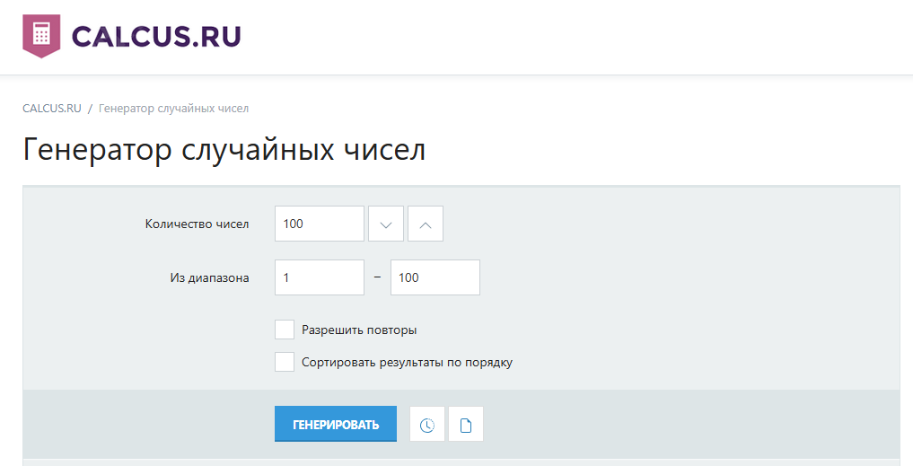
Тестирование поля «Количество чисел»

Поле "количество чисел" | Класс | Тип класса | Границы | Тестовые данные внутри класса | Тестовые данные на границе класса
Длина числа | 0 цифр | набор | 0 | 0 символов: ""
 | [1;3] цифры | диапазон | 1, 3 | 2 символа "22" | 1 символа "1"  3 символа "100"  4 символа "4444"
 | >3 цифр | диапазон | 4, - | 6 символов "100000" | 3 символа "100"  4 символа "4444"  5 символа "55555"
Длина дробной части после символа "," | >=0 цифр | набор | 0, - | 1 символ: "10,5" | 2 символа: "10,99"
Ввод спецсимволов | символы дробной части | набор | "," , "." | символ: "10,5"  символ: "10.5"
 | символ отрицательного значения | набор | "-" | символ: "-10"
 | Символ пробела | набор | " " | символ "1 1"
Ввод символов | Строка, состоящая из букв | значение |  | "абвг"
Значения | 0 | набор | 0 | число "0"
 | [1-100] | диапазон | 1, 100 | число "50" | число 1  число 0
 | >100 | диапазон | 101, - | число "1000" | число 100  число 101  число 102

Тестирование поля «Диапазон от»

